**TRABAJO PRÁCTICO 3 – ANÁLISIS DE ALTERNA**

**MATERIA: Diseño Asistido de Simulación Electrónico**

**INTEGRANTES: GIULIANO Leonel, GENOVESI Mirko**

**PROFESORES: PAVELEK Israel, TEJERINA Sandra Patricia**

**Consignas:**

En todos los puntos del presente trabajo deben entregar en un archivo de WORD, los gráficos, circuitos y configuraciones adoptadas (explicar paso a paso). Los gráficos deben tener el nombre de la curva, en caso de ser paramétricos poseer la leyenda a que valor de componente corresponde cada gráfico con el mismo color que el gráfico, el fondo de los gráficos debe ser blanco, debe verse la grilla, y debe estar de forma clara que se pueda leer entender y aparecer los nombres de los alumnos que realizaron el gráfico.

1. Simular el circuito que figura en la hoja en alterna, explicar la configuración adoptada de forma detallada y explicar el funcionamiento. El grafico debe mostrar solamente la tensión de salida (no la fase) en escala lineal.
2. Repetir la simulación anterior realizando una variación de la resistencia de carga (R1) desde 500Ω hasta 2KΩ con paso de 500Ω. Muestre el gráfico incluyendo en él, el valor de R para cada curva. Explique de forma detallada que comandos agrego a la simulación anterior para hacer la simulación paramétrica. ¿Qué particularidades encuentra en el gráfico?
3. Repetir la simulación del punto 1 ahora intercambiando el inductor por el capacitor, ¿A qué tipo de circuito corresponde? ¿A qué se debe?
4. Explique detalladamente en que aplicaciones podría utilizar estos tipos de circuitos.

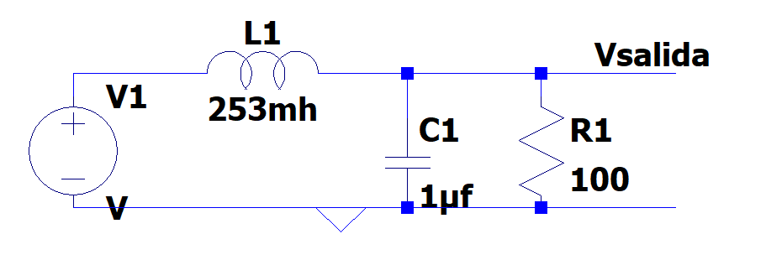

**Resoluciones:**



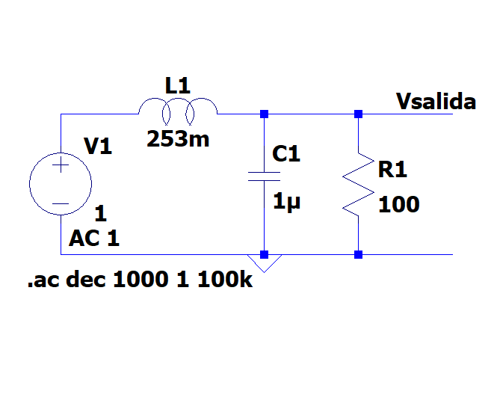

Luego de completar los datos del circuito correspondientes a la imagen brindada en el ejercicio, hice que la fuente tenga una amplitud de 1 volt (para hacerlo, le di ‘Click derecho’ a la fuente y escribí ‘1’ en ‘AC Amplitud’ de la sección ‘Small signal AC analysis(.AC)’) para luego poder afectar la frecuencia del mismo. Para esto mismo, añadí el ‘.ac dec 1000 1 100k’ desde la opción de ‘op’ para poder ver como varía la salida en décadas según la frecuencia.

Este circuito es un RLC (resistor, inductor, capacitor) y se comporta como un filtro de paso bajo (LPF) por lo que, a baja frecuencia (cerca de 10Hz, la frecuencia de corte), el circuito va a entregar 1 V de salida y va a disminuir esta tensión mientras más alta es la frecuencia hasta llegar a 0 V.

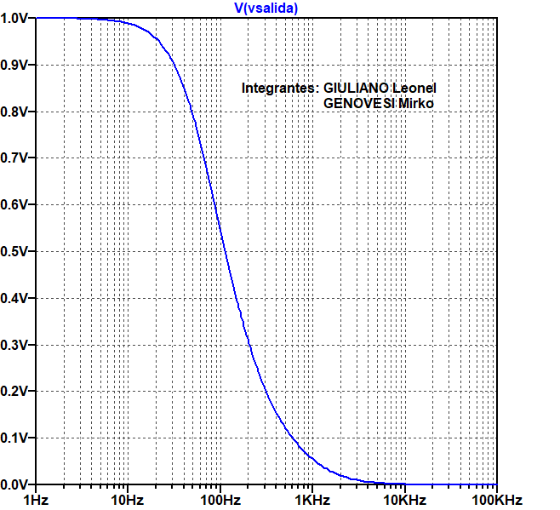

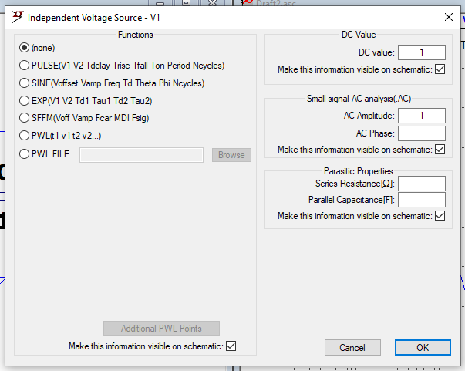

2.

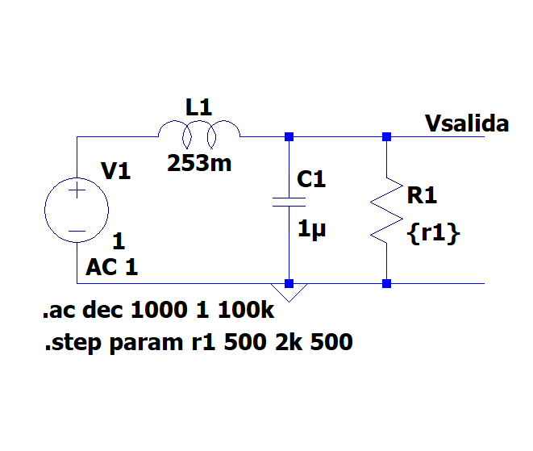

Los cambios que realicé fueron cambiar el valor de la resistencia R1 por ‘{r1}’, esto para luego poder cambiarle el valor como si fuera una variable. Para esto, use ‘.step param r1 500 2k 500’ con ‘.op’, donde indico que el valor ‘{r1}’ inicie desde 500Ω hasta 2kΩ con un incremento de 500Ω por lo que se llegan a ver 4 curvas (500, 1k, 1k5 y 2k).

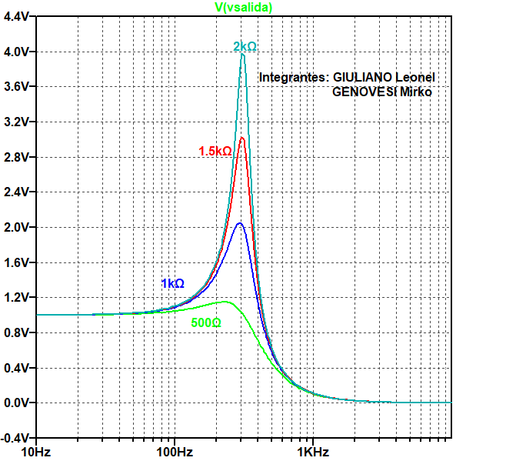

La diferencia que encontramos con relación al anterior circuito es que, a medida que modificamos el valor R1 se generan picos de voltaje en el filtro. Esto se debe a que los valores que asignamos a los componentes del mismo modifican el valor “Q” del filtro ($Q=\sqrt{\frac{C}{L}}*R$), este parámetro es el que indica el voltaje que tendrá el pico que vemos reflejados en el gráfico, Si aumentamos C o R, Q será mayor y aumentando L disminuirá. En el gráfico vemos solo un pico por cada variación del resistor dado que es un filtro de segundo orden, el orden está dado por la cantidad de elementos reactivos que se encuentren en el circuito y variarán la cantidad de fluctuaciones que vemos en el momento previo a la filtración de la frecuencia (por el tipo de filtro del circuito). Como agregado, si graficásemos la frecuencia teniendo en cuenta los valores negativos podríamos visualizar un espejismo del gráfico positivo, esto sucede ya que lo que estamos viendo es la parte positiva y no el módulo de lo que está sucediendo.

3.

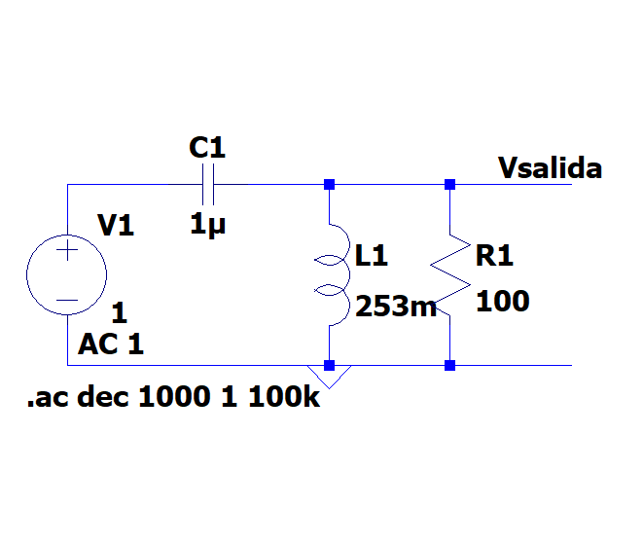

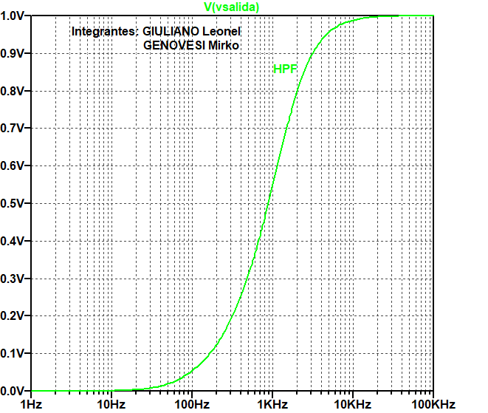

Luego de cambiar el inductor y el capacitor de lugar, se puede ver en el gráfico que este circuito es un filtro de paso alto (HPF) que permite pasar frecuencia alta (a partir de 10kHz). Esto sucede debido al comportamiento que presentan los inductores, el cual se puede ver a través del cálculo donde, mientras mayor sea la frecuencia, mayor es la impedancia. Esto es parecido al comportamiento de un pull down, por lo que, al ser la impedancia muy alta, la corriente no pasa por GND debido al valor óhmico que presenta.

4.  
Una parte fundamental del mundo del audio son los ecualizadores, estos nos permiten tanto filtrar frecuencias de audios indeseadas como regular cómo suenan diversos dispositivos ya sean auriculares o parlantes para lograr una experiencia superior para el usuario. Los ecualizadores están conformados por filtros de frecuencia, la utilización de estos es lo que permite al ecualizador modificar los valores de tensión presentes dependiendo la frecuencia generando así la capacidad de realzar o filtrar graves, medios y agudos.

a.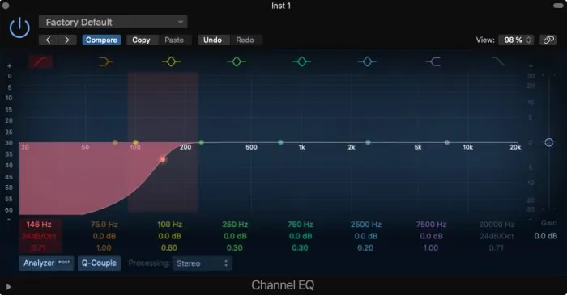b.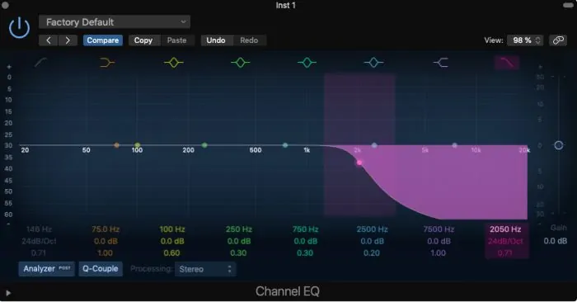

c.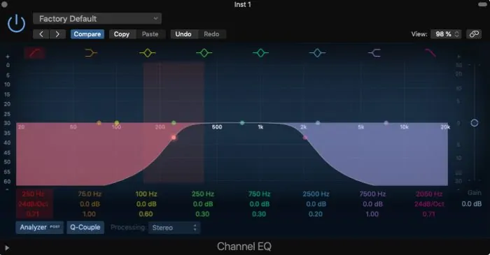d.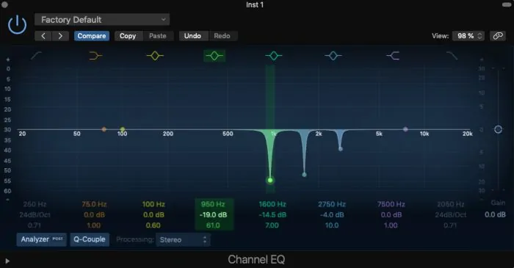

Imágenes del ecualizador gráfico Logic Pro X  
a.Filtro pasa altos siendo utilizado para filtrar graves.  
b.Filtro pasa bajos siendo utilizado para filtrar agudos.  
c. Filtro pasa banda permite dejar pasar solo la frecuencia deseada.  
d.Filtro notch o elimina banda nos permite filtrar una frecuencia específica.

Fuente:  
<https://hoygrabo.com/ecualizacion-para-principiantes-guia-basica-de-supervivencia/>